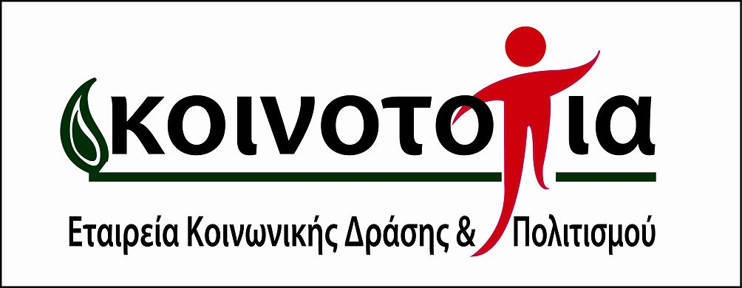

Η γραμματεία

στον πολυχώρο της Κοινο_Τοπίας

Καραϊσκάκη 153, ισόγειο

μεταξύ Πατρέως και Γεροκωστοπούλου

Επαναλειτουργεί από 1 Σεπτεμβρίου

**Δευτέρα, Τρίτη, Τετάρτη**

**11πμ-2μμ**

**Πέμπτη, Παρασκευή**

**7μμ-9μμ**

Για επικοινωνία καλέστε

στο 2610.622250 ώρες γραμματείας

και 2610.277171 τις υπόλοιπες ώρες

ή στείλτε μήνυμα στο [info@koinotopia.gr](mailto:info@koinotopia.gr)